МКОУ «Спасбардинская основная общеобразовательная школа»

Классный час

Журнал «Здоровый образ жизни»

Попова Вера Николаевна
учитель начальных классов
МКОУ «Спасбардинская ООШ»

2013 г.

Цель: формирование ценностного отношения учащихся к своему здоровью.
Задачи:
- рефлексия собственного отношения к здоровью;
- расширить представление учащихся о здоровом образе жизни;
- способствовать формированию положительного отношения к здоровью как величайшей ценности.
Форма проведения: проектная деятельность - журнал «Здоровый образ жизни».
Оборудование: презентация, пословицы, листы бумаги, клей, фломастеры, ножницы, памятки.

Ход занятия.
I.Введение в тему занятия. Cобрать пословицы из слов.
- Здоровье дороже денег!
- Здоров будешь, всего добудешь!
- Болен – лечись, а здоров – берегись.
- Здоровье не купишь, его разум дарит.
- Здоровье дороже богатства.
- О чем эти пословицы? (о здоровье)
– Ребята, вы сегодня особенно красивы. Мне хочется, чтобы эта красота оставалась у вас надолго. Для этого надо сохранить своё здоровье! Эта главная ценность человека!
Здоровье – бесценный дар природы. Оно обеспечивает нам возможность вести полноценную жизнь во всех её проявлениях. Разрушить своё здоровье легко, купить не возможно ни за какие деньги. Будучи больными, вы не сможете воплотить в жизнь свои мечты, идеи, планы. Поэтому мы поговорим сегодня о том, как сохранить и сберечь своё здоровье, и укрепить его.
– А вот какого человека мы можем назвать здоровым?
Красивый, сутулый, сильный, ловкий, бледный, румяный, страшный, стройный, толстый, крепкий, неуклюжий, подтянутый.
II.Сообщение темы. Погружение в проект.
– Что же необходимо, чтобы быть таким здоровым человеком мы выясним с помощью журнала: «Здорового образа жизни», страницы которого вам предстоит создать самим. (даю заготовки)
1 группа -1 страница: «Гигиена»
2 группа- 2 страница: «Правильное питание»
3 группа - 3 страница: «Режим дня»
4 группа- 4 страница: «Спортивная»
- Вам нужно красиво оформить страничку нашего журнала «Здоровый образ жизни». На работу 5 мин.
III. Презентация работ учащихся. Дополнения учителя.
1 страница: «Гигиена»
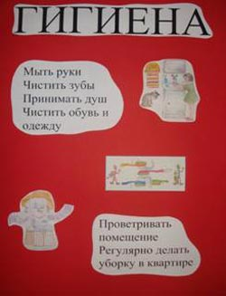
Учитель:
Гигиена – это меры и действия для сохранения, поддержания здоровья, чистоты.
– Первое, что мы делаем рано утром? Идём умываться, чистить зубы.
Ученик:
Умывался он раненько,
Зубы чистил, уши тёр.
Самым чистым и опрятным
Был в лесу лесной бобёр!
Чистить зубы нам не лень –
Чистим их два раза в день.
Чистим зубки дважды в сутки,
Чистим долго – три минутки
Щёткой чистой, не мохнатой,
Пастой вкусной, ароматной,
Чистим щёткой вверх и вниз –
Ну, микробы, берегись!
Чтобы зубы не болели,
Знают дети, знают звери:
Каждый должен дважды в год
Показать врачу свой рот!
– Чтоб улыбки нашей свет сохранить на много лет, вы должны соблюдать памятку:(Раздать памятки)
1. Чисти зубы два раза в день;
2. Ешь здоровую пищу;
3. Меняй зубную щётку каждые три месяца;
4. Посещай стоматолога два раза в год;
5. Не грызи орехи, ручки, ногти и твёрдые предметы.
– Содержи в чистоте своё тело, одежду и жилище. Корней Иванович Чуковский не зря говорил: «Надо, надо умываться по утрам и вечерам…»
Конечно, надо не только умываться. Надо мыть руки, чистить зубы, принимать душ, мыться с мылом и мочалкой, чистить обувь и одежду, проветривать помещение, регулярно делать влажную уборку в квартире, содержать в чистоте свой двор, никогда не бросать на улицах мусор мимо урны… Здоровый образ жизни начинается с чистоты!
2 страница: «Правильное питание»
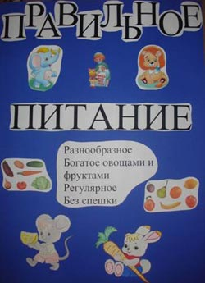
Учитель:
– Здоровое питание – одна из основ здорового образа жизни.
Какое питание можно назвать здоровым?
Выбрать: разнообразное, однообразное, богатое овощами и фруктами, богатое сладостями, регулярное, от случая к случаю, без спешки, второпях.)
- Подумайте о том, правильно ли вы питаетесь. Если нет, постарайтесь поправить дело.
А вот вам несколько советов о правильном питании:
Ученики:
Ребята, мера нужна в еде,
Чтоб не случиться нежданной беде,
Нужно питаться в назначенный час
В день понемногу, но несколько раз.
Этот закон соблюдайте всегда,
И станет полезною ваша еда!
Надо ещё про калории знать,
Чтобы за день их не перебрать!
В питании тоже важен режим,
Тогда от болезней мы убежим!
Плюшки, конфеты, печенье, торты –
В малых количествах детям нужны.
Запомните, ребята, простой наш совет:
Здоровье одно, а второго то – нет!
3 страница: «Режим дня»
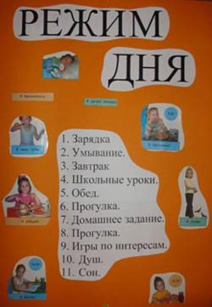
Учитель:
– Ребята, вы согласны, такой должен быть режим у школьников.( Ответы детей.)
Ученики:
Чтоб прогнать тоску и лень,
Подниматься каждый день
Нужно ровно в семь часов.
Отворив окна засов,
Сделать лёгкую зарядку
И убрать свою кроватку!
Душ принять,
И завтрак съесть.
А потом за парту сесть!
Но запомните, ребята,
Очень важно это знать,
Идя в школу, на дороге
Вы не вздумайте играть!
Опасайтесь вы машин,
Их коварных чёрных шин.
На занятиях сиди
И всё тихо слушай.
За учителем следи,
Навостривши уши.
После школы отдыхай,
Но только не валяйся.
Дома маме помогай,
Гуляй, закаляйся!
Пообедав, можешь сесть
Выполнять задания.
Всё в порядке, если есть
Воля и старание.
Соблюдаем мы всегда
Распорядок строго дня.
В час положенный ложимся,
В час положенный встаём.
Нам болезни нипочём!
Учитель: Сочетай труд и отдых.
Учёба в школе, выполнение домашних заданий – серьёзный труд. Бывает, что школьник занят не меньше взрослого. Чтобы при этом сохранить здоровье, надо обязательно чередовать труд с отдыхом. У современного школьника обычно много возможностей для отдыха и развлечений, среди них телевизор, видео, компьютерные игры. Но некоторые ребята утром, ещё до школы, включают телевизор, после школы часами просиживают у компьютера. Это вредно, особенно для нервной системы и зрения. Телевизор, видео, компьютерные игры хороши в меру. Не увлекайтесь ими чересчур. Включайте в свой распорядок дня прогулки, игры на свежем воздухе, чтение книг.
Физкультминутка «Веселая зарядка»
4 страница: «Спортивная»
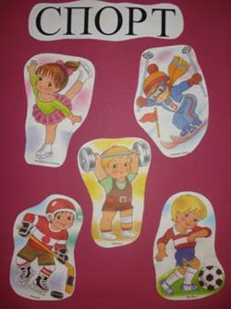
Учитель:
– Больше двигайтесь! Малоподвижный образ жизни вредит здоровью, поэтому старайтесь больше двигаться. Утром делайте зарядку. Почаще играйте в подвижные игры, особенно на свежем воздухе. Занимайтесь физическим трудом, физкультурой. Если есть возможность, посещайте бассейн. Лыжи, плавание, спортивные игры надёжно служат здоровью детей и взрослых во всём мире. А тренеры помогут вам овладеть каким либо видом спорта и стать сильными, подтянутыми, ловкими.
Два ученика:
1.А мне тренер не нужен!
А зачем? Знать, понимать
Ноги как передвигать?
Физкультурой я займусь:
Сорок раз я подтянусь!
2.Ты врунишка и зазнайка!
Мы в спортзале ежедневно
И признаем откровенно,
Что тебя у турника
Не видали мы пока.
И зимой в хоккей играли,
Но тебя не замечали.
Так что нас не проведёшь!
Ты всё врёшь! Врёшь! Врёшь!
1.Да не вру я, а мечтаю.
В облаках я всё летаю…
2.На земле пора бы жить.
С физкультурою дружить!
Учитель:
– Это шуточные стихи. В нашем классе все любят физкультуру и спорт. Движение – это жизнь! Мы за спорт!
Физминутка «Веселая зарядка»
IV. Продукт проектной деятельности : журнал «Здоровый образ жизни».
– Итак, мы озвучили всё основное, что поможет нам сохранить и укрепить здоровье, стать такими, как мы задумали в начале нашего урока:
красивыми
сильными
ловкими
румяными
стройными
крепкими
подтянутыми
– Но у меня для вас есть ещё одно маленькое задание:
Кроссворд: «Здоровье».
1. Утром раньше поднимайся,
Прыгай, бегай, отжимайся.
Для здоровья, для порядка
Людям всем нужна … (зарядка)
2. Дождик тёплый и густой,
Это дождик не простой:
Он без туч, без облаков
Целый день идти готов. (Душ)
3. Хочешь ты побить рекорд?
Так тебе поможет… (спорт).
4. Он с тобою и со мною
Шёл лесными стёжками.
Друг походный за спиною
На ремнях с застёжками. (Рюкзак).
5. Превратятся скоро в когти
Неподстриженныё… (ногти).
6. Ясным утром вдоль дороги
На траве блестит роса.
По дороге едут ноги
И бегут два колеса.
У загадки есть ответ –
Это мой… (велосипед).
7. Есть, ребята, у меня
Два серебряных коня.
Езжу сразу на обоих –
Что за кони у меня? (Коньки).
8. Чтоб большим спортсменом стать,
Нужно очень много знать.
И поможет здесь сноровка
И, конечно,… (тренировка)
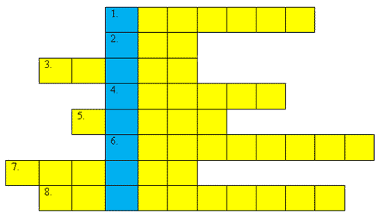
– Какое слово получилось в выделенных клетках? (Здоровье.)
– Каждый человек должен заботиться о своём здоровье. Ведь никто не позаботится о тебе лучше, чем ты сам. Мы желаем вам здоровья!

Информационные источники:
1.Горбунова Н.А.Воспитательная работа в 4 классе.- Волгоград: ООО «Экстремум», 2004.
2.Внеклассные мероприятия: 2 класс/ Авт.-сост .Л.Н.Яровая, О.Е.Жиренко, Л.П.Барылкина, Л.А.Обухова. - 3-е изд.перераб. и доп.-М.:ВАКО, 2007.
3.Клип о здоровье - proshkolu.ru
4. Физминутка- nsportal.ru

